Коммерческое предложение.
СИРОПОВАРОЧНЫЙ КОТЕЛ
СВК.

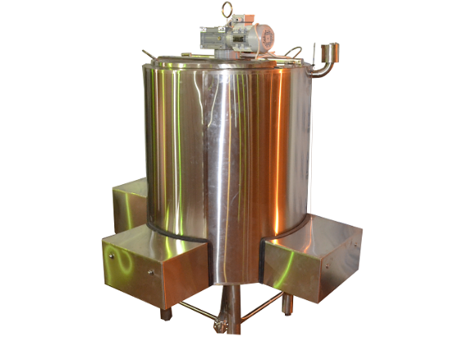
ЗАВОД ТЕХТАНК предлагает Сироповарочный котел (СВК) собственного производства Варочные котлы применяются в кондитерской, молочной, плодоовощной и др. отраслях промышленности для получения сахарного, сахарно-паточного и других сиропов.

Сироповарочный котел оснащен теплоизолированной рубашкой, в которую заливается теплоноситель (глицерин). ТЭНы, установленные в нижней части емкости служат для нагрева теплоносителя и обеспечивают нагрев.

Пар как теплоноситель используется при наличии внешнего источника пара. В этом случае в емкости предусмотрен специальный патрубок для его подвода, также возможна комплектация варочного котла регулятором температуры пара и устройством для отвода конденсата.

Материал всех деталей варочного котла, которые контактируют с продуктом — нержавеющая сталь пищевых марок.
При необходимости котел для варки сиропа может комплектоваться системой вакуумирования и уваривать кондитерские продукты под вакуумом.

Сироповарочный котел | 50 | 100 | 150 | 200 | 250 |  | 300 | 400 |  | 500 | 600 | 800 | 1000
Рабочая вместимость, л | 60 | 110 | 160 | 210 | 260 |  | 310 | 410 |  | 510 | 610 | 810 | 1010
Установленная максимальная мощность, кВт | 12 | 12 | 12 | 24 | 24 |  | 36 | 36 |  | 36 | 60 | 60 | 60
Максимальная температура нагрева (С) |  | 130
Диаметр переливной трубы, мм |  | 25
Частота вращения мешалки об/мин |  | 28-35 об/мин
Мощность привода мешалки, кВт | 0,75 |  | 1,1 |  |  | 1,5 |  |  | 2,2 |  | 3-6

Стандартная комплектация сироповарочного котла: емкость трехслойная из пищевой нержавеющей стали AISI304, термоизоляция, коническое дно, на сливе «грибковая пробка» и дисковый затвор Ду 50мм., рубашка под паровой обогрев. 1/3 крышки подъемная , датчик ТСП (платиновый) в продукт до 160$°$С, нержавеющий кран Ду50. Перемешивающее устройство рамного типа с фторопластовыми скребками 28-35 об/мин. Пеногаситель. Моющие головки. Пульт управления, включая 1-но канальный измеритель-регулятор.

Доставка по тарифам транспортной компании. Либо самовывоз со склада в городе Ижевске.
Оплата 70% - предоплата, 30% - по факту готовности оборудования.
Срок производства 20 рабочих дней
Гарантийный срок эксплуатации 12 месяцев.
С уважением, ООО «ЗАВОД ТЕХТАНК»
Тел. 8-800-200-47-73
e-mail: tehtank@yandex.ru

